Příloha č. 1 smlouvy - Technická specifikace

TC M710q Tiny i3-7100T/4G/128SSD/W10P
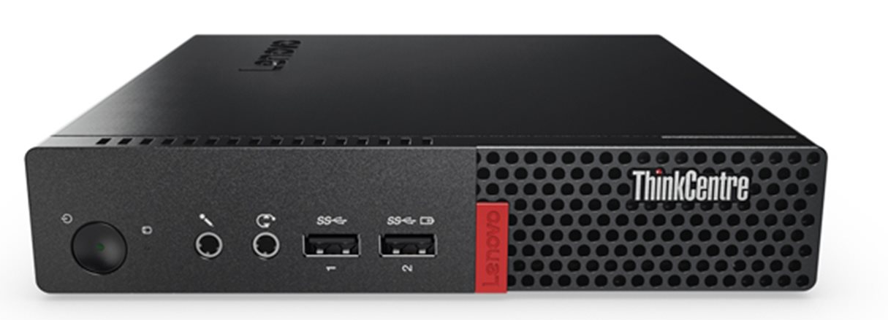
Model: Lenovo ThinkCentre M710q Tiny
Operační systém: Windows 10 Pro
Procesor: Intel® Core i3-7100T (3M Cache, up to 3.40 GHz)
Čipová sada: Intel® B250 Chipset
Paměť: 4 GB DDR4-2400 MHz
maximální velikost paměti 32GB, počet slotů celkem/volných (2/1)
Pevný disk: 128GB SSD M.2 PCI-e
Optická mechanika: Bez optické mechaniky
Grafická karta: Intel® HD Graphics 630
USB optická myš a klávesnice připojené kabelem
Síť: LAN 10/100/1000, Wake on LAN
Konektory (celkem): 6x USB 3.1 Gen1, 1x ethernet (RJ-45), 2x DisplayPort
Přední konektory: 2x USB 3.1 Gen1 (1x is Always On and fast charge), 1x microphone (3.5mm), 1x headphone / microphone combo jack (3.5mm)
Čtečka paměťových karet: Ne
Provedení (case): Tiny
Rozměry: 179x34,5x182,9 mm (ŠxVXH)
Hmotnost: 1,32 Kg
Napájení: 65 watts AC/DC adapter
Záruka: 5 roky NBD onsite

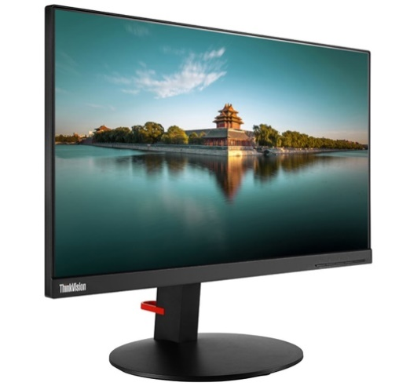
Lenovo T22i-10 21" IPS/16:9/1920x1080/1000:1/6ms
Typ obrazovky: IPS, Podsvícení: WLED
Úhlopříčka [palce]: 21,5, Rozlišení: 1920 x 1080, Rozteč bodu [mm]: 0,248
Poměr stran: 16:9, Povrch displeje: antireflexní
Jas [cd/m2]: 250, Kontrast: 1000:1, Odezva [ms]: 4
Pozorovací úhly (Horizontál/Vertikál): 178/178
Počet barev: 16,7 m
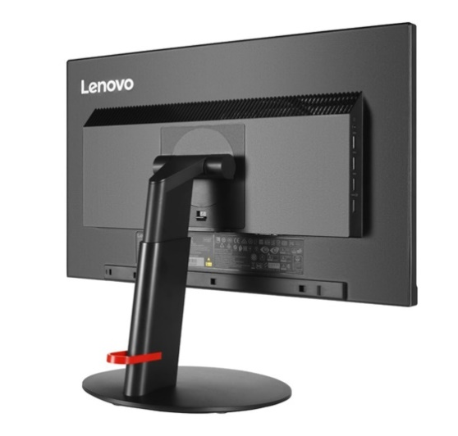
Konektory:
4x USB 3.0 (downstream), 1x USB 3.0 (upstream)
1x HDMI, 1x DisplayPort, 1x D-Sub
Napájení: interní, Spotřeba [W]: 16,5, Stand By režim [W]: 0,5
TCO: 7.0
Montáž na zeď: VESA 100 x 100
Naklápění monitoru: Ano, Barva: černá
Rozměry (se stojanem, ŠxVxH mm): 489,7 x 357,6 x 251,9
Rozměry (bez stojanu, ŠxVxH mm): 489,7 x 297,6 x 43,5
Hmotnost [kg]: 4,92
Obsah balení: Monitor, napájení, VGA, DP a USB 3.0 kabel
Záruka: 5 let On-Site

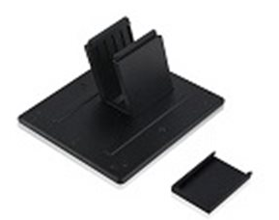

ThinkCentre Tiny Clamp Bracket Mounting Kit II
Barva: černá

D-Link DGS-1510-52 Switch 48xGbit + 2xSFP + 2xSFP+

Parametry
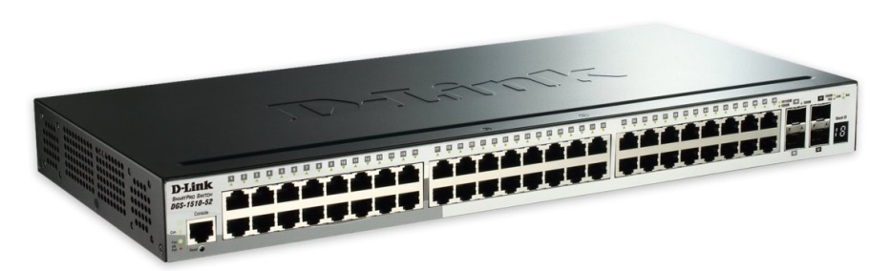
52-Port Gigabit Stackable SmartPro Switch including 2 SFP ports and 2 x 10G SFP+ ports
- 48 x 10/100/1000Mbps Auto-Negotiating Ports
- 2 x Mini-GBIC SFP ports
- 2 x 10G SFP+ ports
- Physical Stacking up to 6 units per stack. Stacking Bandwidth of 40Gb. Topology Linear or Ring.
- D-Link Green 3.0, 802.3az
- Virtual stacking
- Static route
- IPv6 Management/Ready Logo
- Half-/Full-Duplex, auto-negotiation, Auto MDI/MDIX
- IEEE 802.3x Flow Control
- 802.3ad Link Aggregation
- Asymmetric VLAN, Auto Voice VLAN, GVRP
- 802.1p priority queues
- MAC/IP filtering
- MAC/IP-based ACL
- 802.1X port-base Access Control, Port Security, traffic segmentation
- D-Link Safequare Engine
- Smart Console Utility, web based management, compact CLI
- D-View 6.0 support
- 19" Rackmount Installation

ZyXEL 8xGb 2xRJ/SFP IPv6 web switch GS2210-8
10-port Managed Layer2+ Gigabit Ethernet switch, 8x Gigabit metal + 2x Gigabit dual personality (RJ45/open SFP) ports, Green (802.3az), IPv6, fanless
PARAMETRY
Plně konfigurovatelný switch L2, GbE RJ-45, GbE combo (RJ-45/SFP) a GbE SFP, Splňuje IEEE 802.3af PoE a 802.3at PoE Plus, L2 multicast, IGMP snooping a MVR, Pokročilá síťová ochrana: funkce IP source guard, DHCP snooping, ARP inspection, CPU protection, Filtrování L2, L3 a L4, MAC freeze, port isolation, VLAN pro hosty
Podpora IPv6
SPECIFIKACE
8-port GbE L2 Switch, Switch class Layer 2
PORT DENSITY Total port count 10, 100/1000 Mbps - 8
100/1000 Mbps PoE, Gigabit SFP, Gigabit combo (SFP/RJ-45) 2
PERFORMANCE
Switching capacity (Gbps) 20, Forwarding rate (Mpps) 15, Packet buffer (byte) 1.5 M
MAC address table 16 K
POWER Input 100 - 240 V AC, 50/60 Hz, Max. power consumption(watt) 9.45
Total PoE power budget(watt)
Item Dimensions (WxDxH)(mm) 250 x 150 x 44, Item Weight (kg) 1.425
Included accessories: Power cord, Wall mount kit, Rack mounting kit

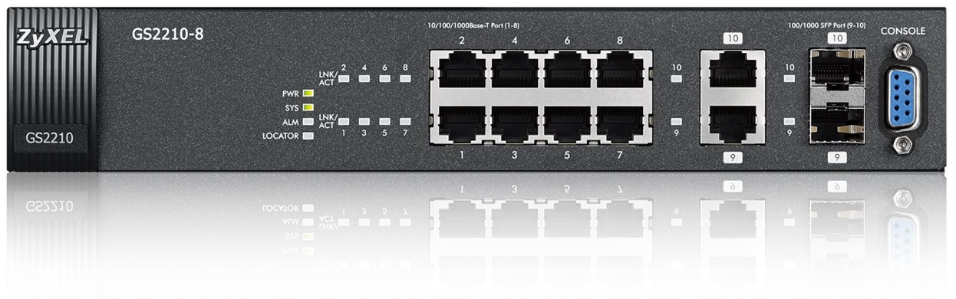

Náhlavní sada TRUST Quasar (Pulsar) USB Headset
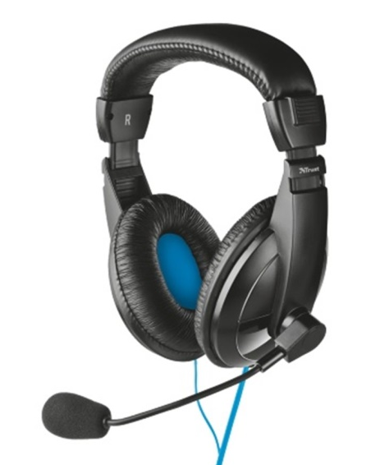
Vysoce kvalitní stereofonní USB náhlavní souprava s nastavitelným jemně polstrovaným temenním páskem a velkými náušníky pro maximální pohodlí
- Vhodná pro všechny osobní počítače a notebooky
- Vyspělá USB technologie pro ryzí digitální kvalitu zvuku
- Stačí připojit jeden konektor do portu USB v počítači; není potřeba odpojovat reproduktory
- Ohebný citlivý mikrofon pro zřetelný přenos hlasu
- Potlačení šumu mikrofonu
- Ideální pro hraní online her, poslech hudby nebo chatování a telefonování prostřednictvím aplikací jako je Skype
- Mimořádně dlouhý kabel o délce 2,5 metru
Obsah balení: USB Headset, Uživatelská příručka
Systémové požadavky: Windows 10, 8, 7 & Vista, Intel®-based Mac s Mac OS X 10.5 (Leopard) a vyšší, USB port

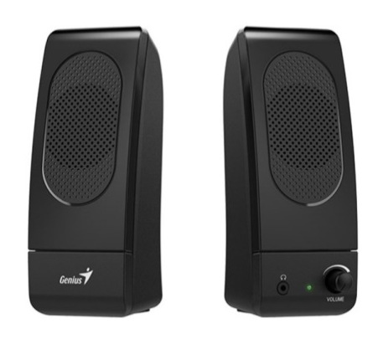
Speaker GENIUS SP-L160 6W
SP-L160 Audio kamarád počítače
Křišťálově čistý zvuk
Vychutnejte si s rodinou křišťálově čistý zvuk a slova po celé místnosti.
Příjemný a štíhlý design
Díky příjemné povrchové úpravě a štíhlé konstrukci se reproduktory skvěle hodí pro váš počítač.
Snadné ovládání a připojení
Připojte zařízení pomocí 3,5mm vstupu a vychutnejte si čistý zvuk s vestavěným ovládáním hlasitosti.
Technická specifikace
- RMS: 6W (3W x 2)
- Řídící jednotka: 50 x 90 mm
- Frekvenční rozsah: 160 Hz - 18K Hz
- Délka kabelů: 1.2m (3,5mm jack), 1.0m (reproduktor), 1.5m (napájení)
- Funkce: ovládání hlasitosti, audio out pro sluchátka
- Rozměry: 64 x 174 x 78 mm
- Barva: černá
Systémové požadavky
- Windows® or Mac® OS computers or laptops / Tablets or smartphones / MP3 players
Obsah balení: SP-L160

